الأهداف الرسمية :
1 – قادرة على التمييز السمعي لأصوات الوحدة ومواقعها من الكلمة .
2- تذكر الأحداث والمعلومات والشخصيات في النص المسموع .
3 – تعبر عن محتوى الصور .
4 – تسرد قصة مصورة بعد الاستماع إليها .
5 – تعبر شفهيا عن أحداث قصة مصورة .
6- التعريف بكيفية استغلال وقت الفراغ .
7 – تقرأ الحروف التالية : ( هــ , ث , غ , ظ ) بأصواتها القصيرة والطويلة .
8 – تقرأ كلمات اشتملت على الحروف المستهدفة قراءة بصرية
9 – تقرأ جمل اشتملت على الكلمات الممثلة للحروف المستهدفة قراءة بصرية .
10 – تقرأ كلمات جديدة مركبة من الحروف المستهدفة ( حروف الوحدة ) والتي سبق دراستها قراءة هجائية .
11- تقرأ كلمات جديدة مركبة من الحروف التي سبق دراستها قراءة هجائية .
11- تحلل الجمل إلى كلمات والكلمات إلى مقاطع والمقاطع إلى أصوات.
13- تكون كلمات ذات معنى من الحروف المدروسة .
14- تستظهر (6 ) أبيات من الأناشيد القصيرة .
15 – تكتب الحروف المستهدفة بحركاتها القصيرة والطويلة , والسكون مفردة وحسب مواضعها في الكلمة .
16- تكتب كلمات مركبة من الحروف المستهدفة.
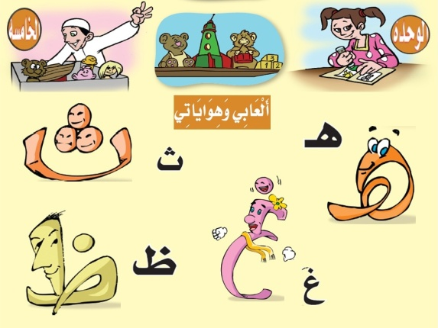
17- تكتب كلمات مركبة من الحروف التي سبق دراستها تحوي على ظواهر صوتية ( مد- تضعيف – تنوين - (اللام القمرية والشمسية ) .
18-تحلل كلمة درست جميع حروفها.
19- محاكاة أسلوب النداء ب ( يا ) .
20 – محاكاة العطف بالواو .
21 – تكتسب قيم واتجاهات تتصل بـ : ( حب الوطن ) .
22 - تكتسب قيم واتجاهات تتصل بـ : ( حب النظام و النظافة ) .
23 - تكتسب قيم واتجاهات تتصل بـ : ( عـــدم حب الذات وتـــفــضـيـلها على الآخرين ) .
24- تكتسب قيم واتجاهات تتصل بـ : (الاختراع والابتكار ) .

25 – أن تستخدم اللغة بنجاح في الوظائف الفكرية والتواصلية المختلفة للغة:-

أ-الوظيفة الاستكشافية:كتابة جملة بسيطة محتواها نصيحة عن كيفية قضاء وقت الفراغ .
ب – الوظيفة المعرفية البيانية :التعرف على كيفية استغلال أوقات الفراغ بما يعود عليها بالفائدة .
ج – الوظيفة التقعيدية : وصف وتطبيق التراكيب اللغوية والظواهر الصوتية والأساليب.
د – الوظيفة الاجتماعية : تطبيق ما تعلمته من طرق لاستغلا ل الوقت في حياتها اليومية .
هـ - الوظيفة الذاتية :التعبير عن آرائها ومشاعرها تجاه ما طبقته خلال قضاء وقت فراغها . .
و – الوظيفة التأثيرية: تقديم نصائح وإرشادات للآخرين كيفية استغلال وقت الفراغ بأسلوب شيق أثناء تأدية المهمة الأدائية والإقناع بأهمية الوقت و وأهمية استغلاله بما يعود بالفائدة .
ز – الوظيفة النفعية :إثراء مجلة الفصل بجمل وملصقات تحوي إرشادات عن كيفية استغلال أوقات الفراغ .
ح – الوظيفة التخيلية : إنتاج عبارات غنية تتميز بالإبداع والقيمة اللغوية والجمالية.
